Cambé, 04 de Fevereiro de 2019.

Requerimento nº. 001/2019.

Exmo. Sr. Presidente da Câmara Municipal de Cambé, do Estado do Paraná.

O Vereador que subscreve, usando das atribuições que lhe são conferidas pelo Regimento Interno desta Casa, requer o encaminhamento de expediente ao Senhor Prefeito Municipal, fazendo as seguintes reivindicações:

- Retirada de entulho na região do Novo Bandeirantes.
- Construção de uma unidade de saúde na região do Ulysses Guimarães.
- Poda das árvores da AV:Gabriel Freceiro de Miranda.
- Recolhimento de animais soltos nas Marginais da PR 445.
- Revitalização do Fundo de Vale do Jardim Silvino.

Certo de ser atendido e na esperança de juntos podermos contribuir para o bem da nossa cidade, desde já agradeço.
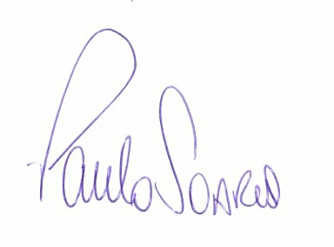
Vereador

